За какой период оценивается доход семьи при назначении единого пособия?

Сведения о доходах учитываются за 12 месяцев, но отсчет этого периода начинается за 1 месяц до даты подачи заявления.
Для расчета среднедушевого дохода суммируются все доходы членов семьи в расчетном периоде, а потом получившаяся сумма делится на 12 месяцев и на количество членов семьи.
Чтобы определить, за какие месяцы будет учитываться доход, воспользуйтесь нашей таблицей.
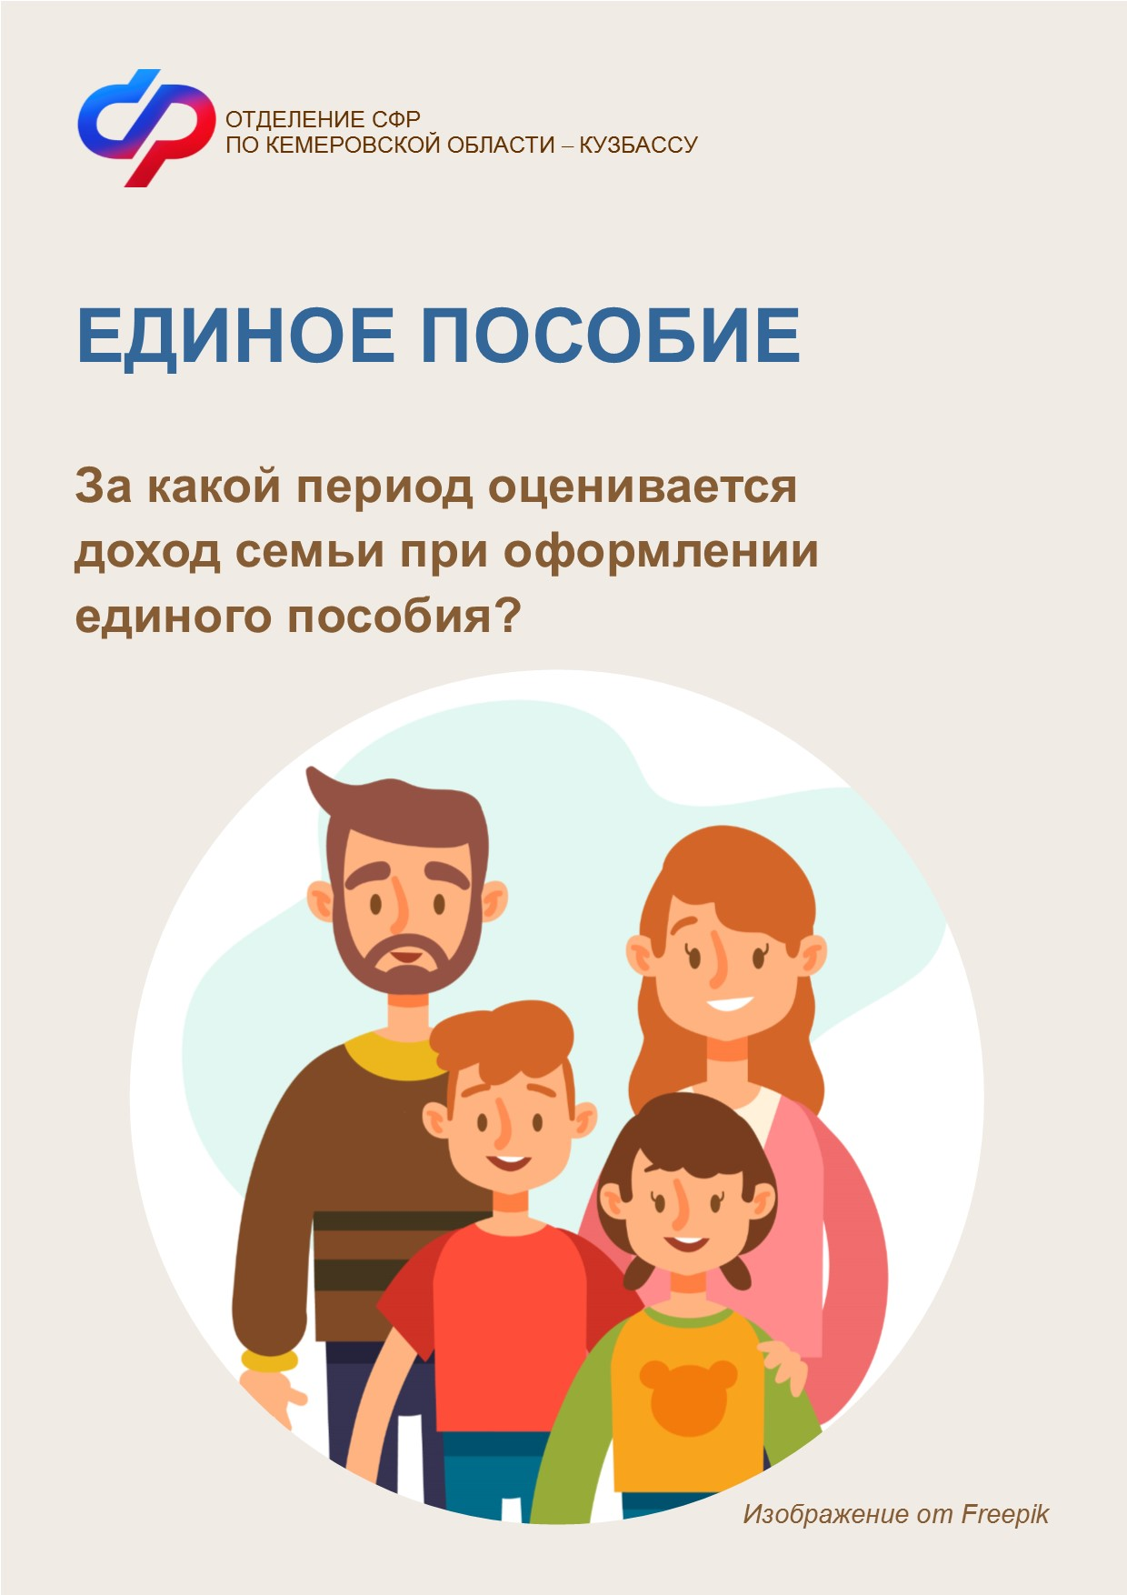
#СФР #единоепособие
